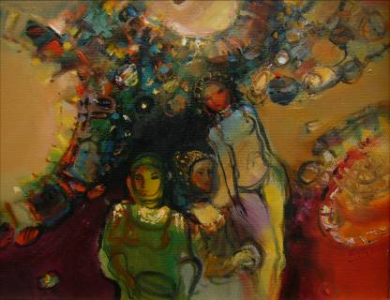  Compoziţie, ulei pe pânză, 300×400 mm, 2009, din colecţia autorului | UNIUNEA ARTIŞTILOR PLASTICI DIN REPUBLICA MOLDOVA  are onoarea de Vă invita  LA EXPOZIŢIA PERSONALĂ DE PICTURĂ  Vara 2011  Petru Fazlâ  07 – 24 Iulie, 2011  Vernisaj: Joi, 07 Iulie 2011, orele 15:00  Centrul Expoziţional Constantin Brâncuşi, Bd. Ştefan cel Mare nr. 3, Chişinău  Program: 10:00 -18:00. Luni închis www.arta. md

